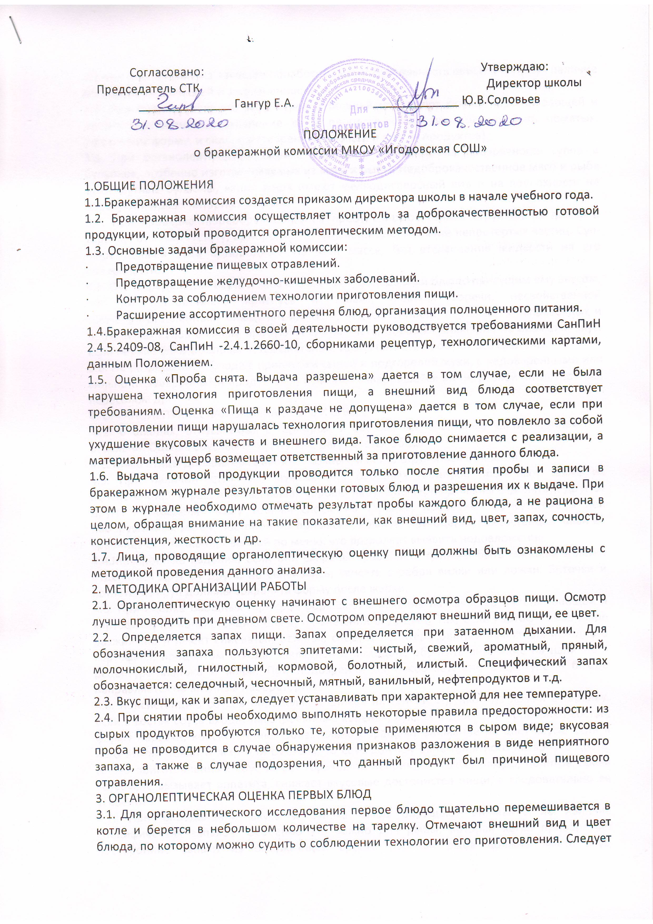

Согласовано: Утверждаю:
Председатель СТК Директор школы
______________ Гангур Е.А. _____________ Ю.В.Соловьев

ПОЛОЖЕНИЕ
о бракеражной комиссии МКОУ «Игодовская СОШ»

1.ОБЩИЕ ПОЛОЖЕНИЯ
1.1.Бракеражная комиссия создается приказом директора школы в начале учебного года.
1.2. Бракеражная комиссия осуществляет контроль за доброкачественностью готовой продукции, который проводится органолептическим методом.
1.3. Основные задачи бракеражной комиссии:
· Предотвращение пищевых отравлений.
· Предотвращение желудочно-кишечных заболеваний.
· Контроль за соблюдением технологии приготовления пищи.
· Расширение ассортиментного перечня блюд, организация полноценного питания.
1.4.Бракеражная комиссия в своей деятельности руководствуется требованиями СанПиН 2.4.5.2409-08, СанПиН -2.4.1.2660-10, сборниками рецептур, технологическими картами, данным Положением.
1.5. Оценка «Проба снята. Выдача разрешена» дается в том случае, если не была нарушена технология приготовления пищи, а внешний вид блюда соответствует требованиям. Оценка «Пища к раздаче не допущена» дается в том случае, если при приготовлении пищи нарушалась технология приготовления пищи, что повлекло за собой ухудшение вкусовых качеств и внешнего вида. Такое блюдо снимается с реализации, а материальный ущерб возмещает ответственный за приготовление данного блюда.
1.6. Выдача готовой продукции проводится только после снятия пробы и записи в бракеражном журнале результатов оценки готовых блюд и разрешения их к выдаче. При этом в журнале необходимо отмечать результат пробы каждого блюда, а не рациона в целом, обращая внимание на такие показатели, как внешний вид, цвет, запах, сочность, консистенция, жесткость и др.
1.7. Лица, проводящие органолептическую оценку пищи должны быть ознакомлены c методикой проведения данного анализа.
2. МЕТОДИКА ОРГАНИЗАЦИИ РАБОТЫ
2.1. Органолептическую оценку начинают с внешнего осмотра образцов пищи. Осмотр лучше проводить при дневном свете. Осмотром определяют внешний вид пищи, ее цвет.
2.2. Определяется запах пищи. Запах определяется при затаенном дыхании. Для обозначения запаха пользуются эпитетами: чистый, свежий, ароматный, пряный, молочнокислый, гнилостный, кормовой, болотный, илистый. Специфический запах обозначается: селедочный, чесночный, мятный, ванильный, нефтепродуктов и т.д.
2.3. Вкус пищи, как и запах, следует устанавливать при характерной для нее температуре.
2.4. При снятии пробы необходимо выполнять некоторые правила предосторожности: из сырых продуктов пробуются только те, которые применяются в сыром виде; вкусовая проба не проводится в случае обнаружения признаков разложения в виде неприятного запаха, а также в случае подозрения, что данный продукт был причиной пищевого отравления.
3. ОРГАНОЛЕПТИЧЕСКАЯ ОЦЕНКА ПЕРВЫХ БЛЮД
3.1. Для органолептического исследования первое блюдо тщательно перемешивается в котле и берется в небольшом количестве на тарелку. Отмечают внешний вид и цвет блюда, по которому можно судить о соблюдении технологии его приготовления. Следует обращать внимание на качество обработки сырья: тщательность очистки овощей, наличие посторонних примесей и загрязненности.
3.2. При оценке внешнего вида супов и борщей проверяют форму нарезки овощей и других компонентов, сохранение ее в процессе варки (не должно быть помятых, утративших форму, и сильно разваренных овощей и других продуктов).
3.3. При органолептической оценке обращают внимание на прозрачность супов и бульонов, особенно изготавливаемых из мяса и рыбы. Недоброкачественное мясо и рыба дают мутные бульоны, капли жира имеют мелкодисперсный вид и на поверхности не образуют жирных янтарных пленок.
3.4. При проверке пюреобразных супов пробу сливают тонкой струйкой из ложки в тарелку, отмечая густоту, однородность консистенции, наличие непротертых частиц. Суп-пюре должен быть однородным по всей массе, без отслаивания жидкости на его поверхности.
3.5. При определении вкуса и запаха отмечают, обладает ли блюдо присущим ему вкусом, нет ли постороннего привкуса и запаха, наличия горечи, несвойственной свежеприготовленному блюду кислотности, недосоленности, пересола. У заправочных и прозрачных супов вначале пробуют жидкую часть, обращая внимание на аромат и вкус. Если первое блюдо заправляется сметаной, то вначале его пробуют без сметаны.
3.6. Не разрешаются блюда с привкусом сырой и подгорелой муки, с недоваренными или сильно переваренными продуктами, комками заварившейся муки, резкой кислотностью, пересолом др.
4. ОРГАНОЛЕПТИЧЕСКАЯ ОЦЕНКА ВТОРЫХ БЛЮД.
4.1. В блюдах, отпускаемых с гарниром и соусом, все составные части оцениваются отдельно. Оценка соусных блюд (гуляш, рагу) дается общая.
4.2. Мясо птицы должно быть мягким, сочным и легко отделяться от костей.
4.3. При наличии крупяных, мучных или овощных гарниров проверяют также их консистенцию. В рассыпчатых кашах хорошо набухшие зерна должны отделяться друг от друга. Распределяя кашу тонким слоем на тарелке, проверяют присутствие в ней необрушенных зерен, посторонних примесей, комков. При оценке консистенции каши ее сравнивают с запланированной по меню, что позволяет выявить недовложение.
4.4.Макаронные изделия, если они сварены правильно, должны быть мягкими и легко отделяться друг от друга, не склеиваясь, свисать с ребра вилки или ложки. Биточки и котлеты из круп должны сохранять форму после жарки.
4.5. При оценке овощных гарниров обращают внимание на качество очистки овощей и картофеля, на консистенцию блюд, их внешний вид, цвет. Так, если картофельное пюре разжижено и имеет синеватый оттенок, следует поинтересоваться качеством исходного картофеля, процентом отхода, закладкой и выходом, обратить внимание на наличие в рецептуре молока и жира. При подозрении на несоответствие рецептуре – блюдо направляется на анализ в лабораторию.
4.6. Консистенцию соусов определяют, сливая их тонкой струйкой из ложки в тарелку. Если в состав соуса входят пассированные коренья, лук, их отделяют и проверяют состав, форму нарезки, консистенцию. Обязательно обращают внимание на цвет соуса. Если в него входят томат и жир или сметана, то соус должен быть приятного янтарного цвета. Плохо приготовленный соус имеет горьковато-неприятный вкус. Блюдо, политое таким соусом,не вызывает аппетита, снижает вкусовые достоинства пищи, а следовательно ее усвоение.
4.7. При определении вкуса и запаха блюд обращают внимание на наличие специфических запахов. Особенно это важно для рыбы, которая легко приобретает посторонние запахи из окружающей среды. Вареная рыба должна иметь вкус, характерный для данного ее вида с хорошо выраженным привкусом овощей и пряностей, а жареная – приятный слегка заметный привкус свежего жира, на котором ее жарили. Она должна быть мягкой, сочной, не крошащейся сохраняющей форму нарезки.
5. КРИТЕРИИ ОЦЕНКИ КАЧЕСТВА БЛЮД.
5.1. «Отлично» - блюдо приготовлено в соответствии с технологией.
5.2. «Хорошо» - незначительные изменения в технологии приготовления блюда, которые не привели к изменению вкуса и которые можно исправить.
5.3. «Удовлетворительно» - изменения в технологии приготовления привели к изменению вкуса и качества, которые можно исправить.
5.4. «Неудовлетворительно» - изменения в технологии приготовления блюда невозможно исправить. К раздаче не допускается, требуется замена блюда.
6. ПРАВА БРАКЕРАЖНОЙ КОМИССИИ.
6.1. В любое время проверять санитарное состояние пищеблока;
6.2. Контролировать наличие маркировки на поступаемых продуктах;
6.3. Проверять выход продукции;
6.4. Контролировать наличие суточной пробы;
6.5. Проверять соответствие процесса приготовления пищи технологическим картам;
6.6. Проверять качество поступающей продукции;
6.7. Контролировать разнообразие и соблюдение двухнедельного меню;
6.8. Проверять соблюдение правил хранения продуктов питания;
6.9. Вносить на рассмотрение администрации предложения по улучшению качества питания и повышению культуры обслуживания.
7. УПРАВЛЕНИЕ И СТРУКТУРА
7.1. В состав бракеражной комиссии входит не менее трех человек: медицинский работник, работник пищеблока и педагогический работник.
7.2. Лица, проводящие органолептическую оценку пищи должны быть ознакомлены с методикой проведения данного анализа.
8. ДОКУМЕНТАЦИЯ БРАКЕРАЖНОЙ КОМИССИИ
8.1. Результаты бракеражной пробы заносятся в бракеражный журнал установленного образца «Журнал бракеража готовой продукции», а также в протоколы проверок бракеражной комиссии.
8.2. Бракеражный журнал должен быть пронумерован, прошнурован и скреплен печатью учреждения; хранится бракеражный журнал у заведующего столовой. Протоколы проверок бракеражной комиссии хранятся у председателя бракеражной комиссии.

